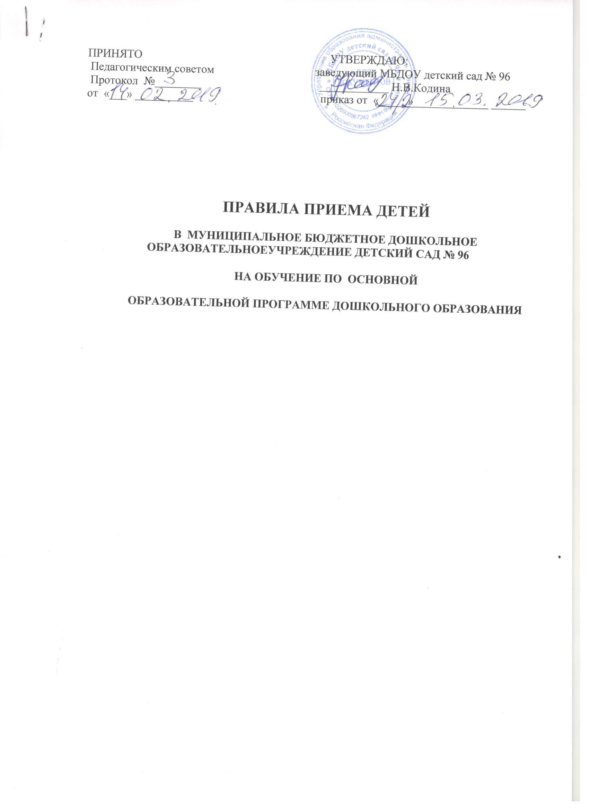

ПРИНЯТО УТВЕРЖДАЮ:
Педагогическим советом заведующий МБДОУ детский сад № 96
Протокол №________ ____________ Н.В.Кодина
от «___» __________ приказ от «_____»_____________ ______

ПРАВИЛА ПРИЕМА ДЕТЕЙ

в муниципальное бюджетное дошкольное образовательноеучреждение детский сад № 96

на обучение по основной

образовательной программе дошкольного образования

- Общие положения
1.1. Настоящие Правила приема детей на обучение по основной образовательной программе дошкольного образования (далее – Правила) определяют правила приема граждан Российской Федерации (далее – Воспитанников) в муниципальное бюджетное дошкольное образовательное учреждение детский сад в № 96 (далее – МБДОУ), осуществляющее образовательную деятельность по основной образовательной программе дошкольного образования, приостановления и прекращения отношений между МБДОУ и родителями (законными представителями) несовершеннолетних воспитанников.
1.2. Настоящие Правила разработаны в соответствии с:
- Конвенцией о правах ребенка;
- Федеральным законом от 29.12.2012 г. № 273 - ФЗ «Об образовании в Российской Федерации»;
- Приказом Министерства образования и науки Российской Федерации от 08.04.2014 г. № 293 «Об утверждении порядка приёма на обучение по образовательным программам дошкольного образования» (с изменениями от 21.01.2019 г.);
- Федеральным государственным образовательным стандартом дошкольного образования;
- указами и распоряжениями Президента Российской Федерации;
- постановлениями и распоряжениями Правительства РФ;
- постановлением Главного государственного санитарного врача Российской Федерации от 15.05.2013 года № 26 «Об утверждении СанПиН 2.4.1.3049-13 «Санитарно-эпидемиологические требования к устройству, содержанию и организации режима работы дошкольных образовательных организаций»;
- законодательством Тверской области;
- нормативно-правовыми актами органов местного самоуправления;
- уставом МБДОУ.
1.3. Правила приёма в МБДОУ на обучение по основной образовательной программе дошкольного образования устанавливаются в части, не урегулированной законодательством об образовании, самостоятельно МОУ.
1.4. Правила обеспечивают прием в образовательную организацию всех граждан в целях обеспечения принципа равных возможностей в реализации прав детей на образование в условиях дифференцированной
многовариантной системы образования, исходя из интересов ребенка и удовлетворения потребностей семьи в дошкольном образовательном учреждении.
1.5. Прием в МБДОУ осуществляется заведующим МБДОУ, в соответствии с данными Правилами.
1.6. В приеме в МБДОУ может быть отказано только по причине отсутствия свободных мест, за исключением случаев, предусмотренных статьей 88 Федерального закона от 29 декабря 2012 г. N 273-ФЗ "Об образовании в Российской Федерации" (Собрание законодательства Российской Федерации, 2012, N 53, ст. 7598; 2013, N 19, ст. 2326; N 23, ст. 2878; N 27, ст. 3462; N 30, ст. 4036; N 48, ст. 6165; 2014, N 6, ст. 562, ст. 566).
1.7. При отсутствии свободных мест в данном ДОУ, родителям (законным представителям) могут быть предложены свободные места в других ДОУ. Родители (законные представители) ребенка для решения вопроса о его устройстве в другую образовательную организацию обращаются непосредственно в Управление образования администрации города Твери.
1.8. Прием иностранных граждан и лиц без гражданства, в том числе соотечественников за рубежом, в образовательную организацию осуществляется в соответствии с международными договорами Российской Федерации, Федеральным законом от 29 декабря 2012 г. N 273-ФЗ "Об образовании в Российской Федерации" (Собрание законодательства Российской Федерации, 2012, N 53, ст. 7598; 2013, N 19, ст. 2326; N 23, ст. 2878; N 27, ст. 3462; N 30, ст. 4036; N 48, ст. 6165; 2014, N 6, ст. 562, ст. 566) Порядком комплектования МОУ г.Твери и настоящими правилами.
1.9. Руководитель МБДОУ № 96 осуществляет прием и консультирование заявителей по вопросам, связанным с предоставлением услуги, в соответствии со следующим графиком:
Дни недели | Время приема и консультирования
Понедельник | 10.00 – 12.00
Среда | 16.00 – 19.00

1.10. Контингент воспитанников формируется в соответствии с их возрастом на 01 сентября. Основной структурной единицей МБДОУ является группа детей дошкольного возраста (далее группа). В МБДОУ функционирует 13 возрастных группы с 12-и часовым пребыванием детей, в том числе 1 группа кратковременного пребывания.
Наполняемость групп детьми определяется в соответствии с действующим законодательством Российской Федерации и нормами СанПиН.
1.11. Дети с ограниченными возможностями здоровья, дети-инвалиды принимаются на обучение по адаптированной образовательной программе дошкольного образования только с согласия родителей (законных представителей) и на основании рекомендаций психолого-медико-педагогической комиссии.
1.12. Все споры между МБДОУ и родителями (законными представителями) воспитанников решаются путем обращения в комиссию по урегулированию споров между участниками образовательных отношений, а в случае невозможности достижения договоренности – в судебном порядке в соответствии с законодательством РФ.
1.13.Данные Правила приёма действительны до внесения в них существенных изменений.
2. Цели и задачи
2.1. Правила приняты в целях создания условий для реализации гарантированных гражданам Российской Федерации прав на получение общедоступного, бесплатного дошкольного образования в МБДОУ, а также повышения качества предоставления и доступности муниципальной услуги в части зачисления в МБДОУ, определение состава, сроков, последовательности действий, порядка взаимодействия с родителями (законными представителями) ребенка при переводе воспитанников, возникновении, приостановлении и прекращении отношений между МБДОУ и родителями (законными представителями) воспитанников.
3. Приём детей в МБДОУ
3.1.Основанием для начала административной процедуры – зачисление ребенка в МБДОУ либо уведомления об отказе в предоставлении муниципальной услуги являются результаты комплектования МБДОУ.
3.2. Комплектование МОУ на новый учебный год осуществляется Комиссией по комплектованию МОУ города Твери, реализующих основную образовательную программу дошкольного образования, сформированной управлением образования администрации города Твери с 1 апреля по 31 мая текущего года, в соответствии с графиком, утвержденным председателем Комиссии, в остальное время – по мере необходимости на освободившиеся или вновь созданные места.
3.3. Комплектование осуществляется на основании списков детей, поставленных на учет в электронный реестр региональной автоматизированной информационной системе учета «Е-услуги. Образование» для предоставления места в МОУ с 1 сентября текущего года.
3.4. При комплектовании ДОУ количество мест в учреждении, предоставленных для льготных категорий детей, не может превышать количество мест, предоставленных для детей не льготных категорий.
3.5. Информирование родителя (законного представителя) о зачислении ребенка в МБДОУ осуществляется руководителем с использованием электронной почты или телефонной связи в трехдневный срок с момента получения списков для зачисления детей в МБДОУ.
3.6.Родитель (законный представитель) обязан в недельный срок с момента уведомления о зачислении ребенка в МБДОУ представить руководителю следующие документы:
- личное заявление родителя (законного представителя) ребёнка о зачислении;
- документ, удостоверяющий личность одного из родителей (законных представителей);
- оригинал и ксерокопия свидетельства о рождении ребёнка или документ, подтверждающий родство заявителя (или законность представления прав ребенка);
- свидетельство о регистрации ребенка по месту жительства или по месту пребывания или документ, содержащий сведения о регистрации ребенка по месту жительства или по месту пребывания на территории г.Твери;
- медицинское заключение;
- рекомендации психолого-медико-педагогической комиссии для детей с ограниченными возможностями здоровья;
- родители (законные представители) детей, являющихся иностранными гражданами или лицами без гражданства, дополнительно предъявляют документ, подтверждающий родство заявителя (или законность представления прав ребенка), и документ, подтверждающий право заявителя на пребывание в Российской Федерации.
Иностранные граждане и лица без гражданства все документы представляют на русском языке или вместе с заверенным в установленном порядке переводом на русский язык.
3.7.В заявлении родителями (законными представителями) ребенка указываются следующие сведения:
- а) фамилия, имя, отчество (последнее - при наличии) ребенка;
- б) дата и место рождения ребенка;
- в) фамилия, имя, отчество (последнее - при наличии) родителей (законных представителей) ребенка;
- г) адрес места жительства ребенка, его родителей (законных представителей);
- д) контактные телефоны родителей (законных представителей) ребенка;
- е) о выборе языка образования, родного языка из числа языков народов РФ, в том числе русского языка как родного языка.
3.8.Заявление о приеме в образовательную организацию и прилагаемые к нему документы, представленные родителями (законными представителями) детей, регистрируются заведующим МБДОУ или уполномоченным им должностным лицом, ответственным за прием документов, в журнале приема заявлений о приеме в МБДОУ. После регистрации заявления родителям (законным представителям) детей выдается расписка в получении документов, содержащая информацию о регистрационном номере заявления о приеме ребенка в образовательную организацию, перечне представленных документов. Расписка заверяется подписью должностного лица МБДОУ, ответственного за прием документов, и печатью образовательной организации.
3.9. В случае если родитель (законный представитель) пользуется льготами, установленным действующим федеральным законодательством, предоставляются подтверждающие документы.
3.10. Документы предоставляются в двух экземплярах, один из которых – подлинник, представляемый для обозрения и подлежащий возврату родителю (законному представителю), другой – копия документа, прилагаемая к заявлению.
3.11.Копии предъявляемых при приеме документов хранятся в образовательной организации на время обучения ребенка.
3.12.МБДОУ может осуществлять прием указанного заявления в форме электронного документа с использованием информационно-телекоммуникационных сетей общего пользования.
3.13. Родители (законные представители) ребенка могут направить заявление о приеме в образовательную организацию почтовым сообщением с уведомлением о вручении посредством официального сайта учредителя образовательной организации в информационно-телекоммуникационной сети «Интернет», федеральной государственной информационной системы «Единый портал государственных и муниципальных услуг (функций)» в порядке предоставления государственной и муниципальной услуги. Оригинал паспорта или иного документа, удостоверяющего личность родителей (законных представителей), и другие документы в соответствии с п. 3.5. настоящих правил предъявляются руководителю образовательной организации или уполномоченному им должностному лицу в сроки, определяемые учредителем образовательной организации, до начала посещения ребенком образовательной организации.
3.14. Факт ознакомления родителей (законных представителей) ребенка, в том числе через информационные системы общего пользования, с лицензией на осуществление образовательной деятельности, уставом МБДОУ, основной образовательной программой дошкольного образования, реализуемыми МБДОУ, правилами внутреннего распорядка воспитанников МБДОУ, правами и обязанностями воспитанников, правами, обязанностями и ответственностью родителей (законных представителей) воспитанников и другими документами, регламентирующими организацию и осуществление образовательной деятельности фиксируется в заявлении о приеме и заверяется личной подписью родителей (законных представителей) ребенка. 3.15. Подписью родителей (законных представителей) ребенка фиксируется также согласие на обработку их персональных данных и персональных данных ребенка в порядке, установленном законодательством Российской Федерации. Данные согласия распространяются на весь срок действия договора об образовании по адаптированной образовательной программе дошкольного образования. В случае неправомерного использования предоставленных данных согласие отзывается письменным заявлением родителей (законных представителей) воспитанника
3.16.После приема документов, МБДОУ заключает договор об образовании по образовательным программам дошкольного образования (далее – Договор об образовании) с родителями (законными представителями) ребенка.
Договор об образовании заключается в двух экземплярах, имеющих равную юридическую силу. Договор об образовании регистрируется в журнале регистрации договоров, ему присваивается порядковый номер. Один экземпляр договора об образовании выдаётся родителям (законным представителям) воспитанника на руки.
3.17. Заведующий МБДОУ издаёт приказ о зачислении ребёнка в МБДОУ в течение трёх рабочих дней после заключения договора об образовании.
Приказ регистрируется в журнале регистрации приказов по основной деятельности.
Распорядительный акт в трехдневный срок после издания размещается на информационном стенде ДОУ. На официальном сайте ДОУ в сети Интернет размещаются реквизиты распорядительного акта, наименование возрастной группы, число детей, зачисленных в указанную возрастную группу.
3.18.После издания распорядительного акта ребенок снимается с учета детей, нуждающихся в предоставлении места в образовательной организации, в порядке предоставления государственной и муниципальной услуги.
3.19. Все данные на воспитанников заносятся в «Книгу движения детей МБДОУ детского сада № 96».
3.20. На каждого воспитанника, принятого в МБДОУ, заводится личное дело. Копии предъявляемых при приеме документов хранятся в МБДОУ на время обучения воспитанника. Ответственность за оформление личного дела воспитанника несет заведующий.
3.21.В случае непредоставления родителем (законным представителем) документов, указанных в пункте 3.5. данных Правил, в указанный срок руководитель МОУ имеет право исключить ребенка из списков детей для зачисления в МОУ с одновременным уведомлением Комиссии о незачислении его в МОУ.
При отказе родителей (законных представителей) или при отсутствии их согласия, либо отказа от предложенных МОУ, изменяется желаемая дата на следующий учебный год с сохранением даты постановки на учет.
3.22. В случае появления в МОУ вакантных мест руководитель предоставляет в Комиссию ходатайство о дополнительном направлении детей в МОУ.
3.23. На основании комплектования на 1 сентября каждого года заведующий МБДОУ издаёт приказ о комплектовании групп на новый учебный год с учётом возраста воспитанников.
3.24. За ребенком сохраняется место в МБДОУ в течение года при условии предоставления соответствующих документов в следующих случаях:
- на время болезни;
- на время карантина в группе, которую посещает ребенок;
- на время санаторно-курортного лечения;
- на время командировки родителя (законного представителя) воспитанников;
- отпуска родителей (законных представителей) воспитанников;
- в летний период по согласованию с МБДОУ и др.
3.25.Родители (законные представители) несовершеннолетнего воспитанника, для сохранения места представляют в МБДОУ документ, подтверждающий отсутствие воспитанника по уважительной причине.
3.26. Родители (законные представители) воспитанников, предоставившие в МБДОУ заведомо ложные документы или недостоверную информацию, несут ответственность в соответствии с законодательством РФ.
3.27. Допускается дублирование программ в разных возрастных группах. Решение о повторном обучении ребенка по программе той или иной группы МБДОУ принимает психолого-медико-педагогическая комиссия с согласия родителей (законных представителей).
3.28.Прекращение оказания муниципальной услуги в МБДОУ осуществляется только по заявлению родителя (законного представителя).

4. Перевод воспитанников
4.1.В случае смены места жительства в пределах муниципального образования – город Тверь допускается перевод ребенка из одного МБДОУ в другое ДОУ по ходатайству родителя (законного представителя) в управление образования администрации города Твери при наличии возможности обмена в соответствующем ДОУ.
5. Прекращение образовательных отношений
5.1.Образовательные отношения прекращаются на основании личного заявления родителя (законного представителя) в связи с окончанием срока обучения воспитанника из МБДОУ, осуществляющего образовательную деятельность.
5.2. Образовательные отношения могут быть прекращены досрочно в следующих случаях:
- по инициативе родителей (законных представителей) несовершеннолетнего воспитанника, в том числе в случае перевода воспитанника для продолжения освоения образовательной программы в другую организацию, осуществляющую образовательную деятельность;
- по обстоятельствам, не зависящим от воли родителей (законных представителей) ребенка и МБДОУ, осуществляющего образовательную деятельность, в том числе в случае ликвидации МБДОУ, осуществляющего образовательную деятельность.
5.3. Досрочное прекращение образовательных отношений по инициативе родителей (законных представителей) не влечет за собой возникновение каких-либо дополнительных обязательств указанного воспитанника перед МБДОУ, осуществляющего образовательную деятельность.
5.4.Отчисление воспитанника из МБДОУ производится на основании приказа об отчислении, который регистрируется в книге приказов по основной деятельности. Основанием для издания приказа является заявление родителей (законных представителей) воспитанника.
5.5. При отчислении воспитанника делается соответствующая запись в «Книге движения детей МБДОУ детского сада № 96.
6. Делопроизводство
В МБДОУ ведется:
6.1. «Книга движения детей МБДОУ детского сада № 96, которая прошнурована, пронумерована и скреплена печатью. Книга предназначена для учета сведений о детях и их родителях (законных представителях) и осуществления контроля за приёмом и отчислением в (из) МБДОУ.
6.2. Заявление о приеме в образовательную организацию, договора с родителями (законными представителями), дополнительные соглашения регистрируются в «Журнале приёма заявлений в МБДОУ».
6.3. «Книга регистрации приказов по основной деятельности» прошнурована, пронумерована и скреплена печатью.
6.4. «Приказы по основной деятельности»
6.5. Личное дело, в котором хранятся все документы на воспитанника.

7. Льготы и компенсация части родительской платы
7.1. При приеме ребенка заведующим МБДОУ, либо уполномоченным им по приказу лицом, принимаются также документы на льготу по оплате за присмотр и уход за детьми, и на получение компенсации родительской платы за присмотр и уход за детьми в МБДОУ.
7.2. В соответствии с действующим законодательством родительская плата за присмотр и уход за детьми не взимается за присмотр и уход: за детьми-инвалидами; за детьми-сиротами и детьми, оставшимися без попечения родителей, за детьми с туберкулезной интоксикацией.
7.3. Льгота назначается на основании заявления родителей (законных представителей) воспитанников при предъявлении полного пакета документов о предоставлении льготы:
- копия документа(ов), подтверждающего(их) льготу;
- копия свидетельства о рождении ребенка.
7.4. Если родители (законные представители) воспитанников не предоставили пакет документов в установленный срок, родительская плата за присмотр и уход ребенка взимается в полном размере. Перерасчет платы за прошедшие месяцы после предоставления пакета документов не производится.
7.5. При наличии у семьи права на применение нескольких льгот применению подлежит одна льгота по выбору родителей (законных представителей).
7.6. Родители (законные представители) воспитанников вправе отказаться от применения установленных льгот.
7.7. В целях материальной поддержки воспитания и обучения детей, посещающих МБДОУ, родителям (законным представителям) выплачивается компенсация в размере, устанавливаемом нормативными правовыми актами субъектов Российской Федерации:
- на первого ребенка – 20% размера платы за присмотр и уход за ребенком в Учреждении, фактически внесенной родителями (законными представителями);
- на второго ребенка – 50%;
- на третьего и последующих детей – 100%.
7.8. Право на получение компенсации имеет один из родителей (законных представителей), внесших родительскую плату за присмотр и уход за ребенком в МБДОУ.
7.9. Компенсация назначается на основании письменного заявления о назначении компенсации части родительской платы за присмотр и уход за ребенком установленной формы, с которым один из родителей (законных представителей) обращается в МБДОУ и при предъявлении полного пакета следующих документов:
- копия документа, удостоверяющего личность родителя (законного представителя), подавшего заявление о назначении компенсации родительской платы за присмотр и уход.
- копия свидетельства о рождении на всех имеющихся детей
- копия лицевого счета карты Сбербанка России, либо выписка лицевого счета карты Сбербанка России
7.10. Родители имеют право на получение муниципальной компенсации части родительской платы за присмотр и уход за ребёнком, осваивающим образовательные программы дошкольного образования, за счёт средств местного бюджета при предъявлении подтверждающих документов. Категории граждан, имеющих право на получение муниципальной компенсации: родитель, имеющий 3 и более несовершеннолетних детей; родитель, являющийся работником МОУ и получающий заработную плату по группам должностей работников учебно-вспомогательного и обслуживающего персонала; родитель, имеющий детей с ограниченными возможностями здоровья и посещающими МОУ. Получать муниципальную компенсацию имеет право один из родителей.
Документы представляются родителями (законными представителями) при поступлении ребёнка в МБДОУ или по мере возникновения обстоятельств, дающих право на льготу.
7.11. Документы на компенсацию и документы на льготы по родительской плате за присмотр и уход за детьми, после издания приказа заведующего МБДОУ, либо лица, им уполномоченного по приказу, на льготу, либо на компенсацию передаются для исполнения в бухгалтерию МБДОУ. Документы, подтверждающие право на льготу, хранятся в личном деле воспитанника.
При наступлении обстоятельств, влекущих отмену установления льготной платы, родители (законные представители) обязаны незамедлительно уведомить об этом МБДОУ.

